**1-Ingresa a la caja de herramientas**

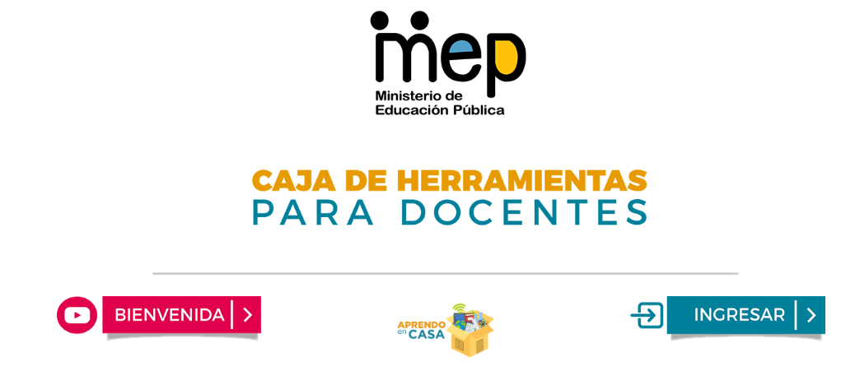

**2-Ingresa Aprendo en casa**

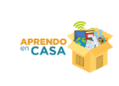

**3-Aparece el modal**

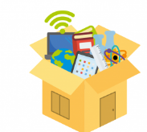

**Imágenes de 380 de alto x 350 ancho aprox**

**Guía Televisiva**

**(**<http://recursos.mep.go.cr/2020/aprendoencasa/>**)**

**Plantillas Guía de Aprendizajes Base 2020**

**(**<http://www.ddc.mep.go.cr/estrategia-covid19/guias-aprendizajes-base>**)**

**Guía de Trabajo Autónomo**

**(**<https://aulavirtualabierta.mep.go.cr/curso/>**)**